Alquerque, avagy az ősdáma…3000 éves, egyiptomi táblajáték.

Múltkoriban nosztalgiáztam, elővettem régi Spectrum gépemet, és akkor találtam rá, egy régi - még basicban írt – játékomra az alquerque-re.

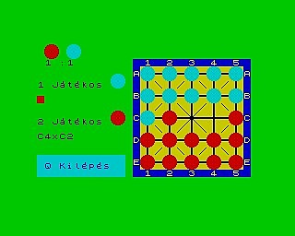

Körülnéztem az Internetes-pda játékok között,hogy nem készítette ezt el valaki azóta a kis kedvencünkre.Így találtam rá a Igor Lozitskij nevére,és az ingyenesen letölthető ősdámajátékára.

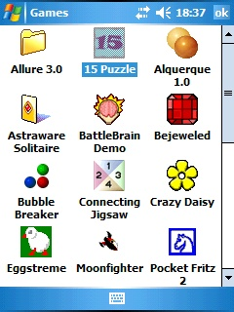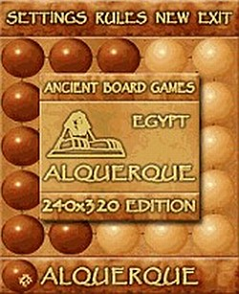

Letölthető:
http://www.freewarepocketpc.net/ppc-download-alquerque-v1-0.html

Mit is írnak a szabályok a dámajátékokról??

A dámajátékok olyan kétszemélyes, leütéses táblások, melyekben az ütés az ellenfél bábujának átugrásával történik. Leütésesek, azaz egy előre felrakott kezdőállásból felváltva lépő versenyzők célja: ellenfelüket lépésképtelen helyzetbe hozni (vagy az összes ellenséges bábut leütni, vagy úgy beszorítani a táblán maradó ellenséges bábukat , hogy azok szabályosan már ne léphessenek).
Az alábbi szabály-elemek különböző kombinációi számos dámaváltozatot eredményeznek.
Mielőtt új partnerrel kezdünk játszani, függetlenül attól, hogy milyen néven ismert dáma-variban versenyzünk,
javasolt megállapodni az alábbiakban:
0./ A korongok alaplépései és ütőlépései?
1./ Visszafelé ütés korong esetén: VAN/NINCS?
2./ Az ellenfél alapvonalára kerülő korong üthet-e tovább?
3./ A dáma több üres mezőt átléphet?
4./ A legtöbb ütést eredményező lépést kell-e választani?
5./ A 4. alatti "legtöbb ütésben" pluszként kell-e tekinteni a dámára?
6./ Nyer, vagy veszít az, aki nem tud lépni? (WIN vagy LOSING mód?)

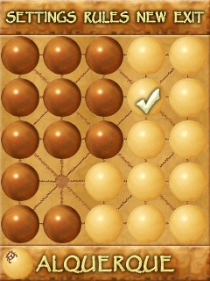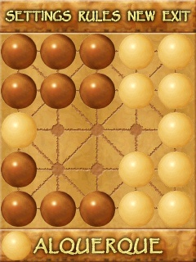

Alquerque /ősdáma (ejtsd:alkerk)
Induló állásban csak a játékmező középső pontja üres, a többi mezőponton (a játékosok közötti tábla két térfelén elválva) egymással szemben vannak felrakva sötét és világos korongjai. A partit világos kezdi, amikor egyik korongját az üres mezőpontra áttolja. A bábuk minden irányban, a vonalak mentén szomszédos üres mezőkre léphetnek. Ha lehet, akkor kötelező ütni, azaz: az ellenfél egyetlen, szomszédos mezőn álló korongját átugorni és ha lehet, akkor ugyanabban a lépésben folytatni is kell az ütést.
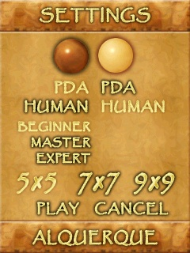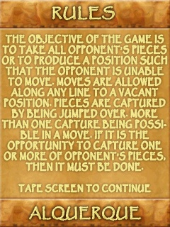

játszhatunk három nehézségi fokozattal,és PDA ill.másik játékos ellen…és egy kis angol help….

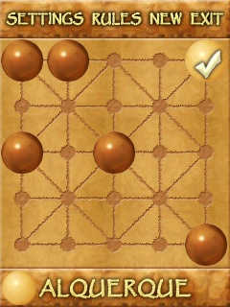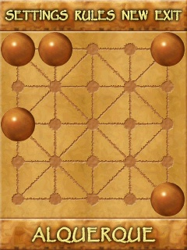

5x5-ös játéktábla…mivel nem maradt egy bábum sem,vesztettem…nagyon hamar végetér a játék, de lehet hosszabbá is tenni, ha…
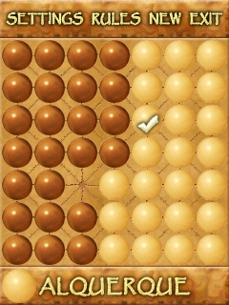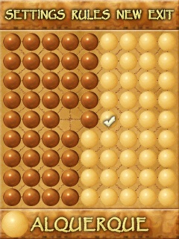
7x7-es játéktáblára, vagy a 9x9-es táblára váltunk…

Függelék:
Magyarországi szabályok..
Az Alquerque nálunk "12-köves"-ként ismert változatában:
A bábuk csak "előre" (felülről lefelé, vagy lentről felfelé) és oldalra léphetnek. Az ellenfél térfelének alapsorába jutott bábu pedig, csak ütéssel mozdulhat el helyéről: onnan, oldalirányban már nem léphet tovább, ütni azonban hátrafelé is kötelező, de ütéssorozat nincs, azaz egy lépésben egy korong vehető le.
Ezzel a szabállyal lecsökken a passzív játékosok közöti lépésismétléses döntetlenek száma.
Sajátos (különösen a kényszer-ütéses játékkal ismerkedő kicsik esetén ajánlott) szabály, hogy ha a játékos nem veszi észre ütési lehetőségét, akkor büntetésképpen: ellenfele leveheti azt a bábuját, amellyel ütni tudott volna, sőt még léphet is egyet.

Játékgyáros…folytatom…

